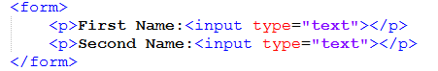**שיעור 7- טפסים**

* טופס מורכב מפקדים Controls.
* הפקדים הם שדות בחירה וכתיבה המאפשרים לגולש לבחור, להזין ולשלוח נתונים.
* לכל פקד יש שם וערך.

**הפקד <input>**

* מרבית הפקדים מיושמים באמצעות התגית <input> המאפשרת הכנסת נתונים.
* הפקד הבסיסי ביותר הוא תיבת טקסט בת שורה אחת המאפשרת לגולש להזין בתוכה טקסט. המאפיין type מגדיר את סוג הפקד

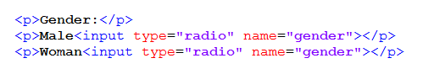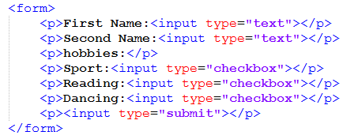

<form>

<fieldset>

<legend>Hobbies</legend>

<p>Sport:<input type=“checkbox”></p>

<p>Reading:<input type=“checkbox”></p>

<p>Dancing:<input type=“checkbox”></p>

</fieldset>

</form>

**איגוד קבוצת פקדים <fieldset> <legend>**

כשנרצה לתחום מספר פקדים ביחד בטופס

שינוי כפתור:

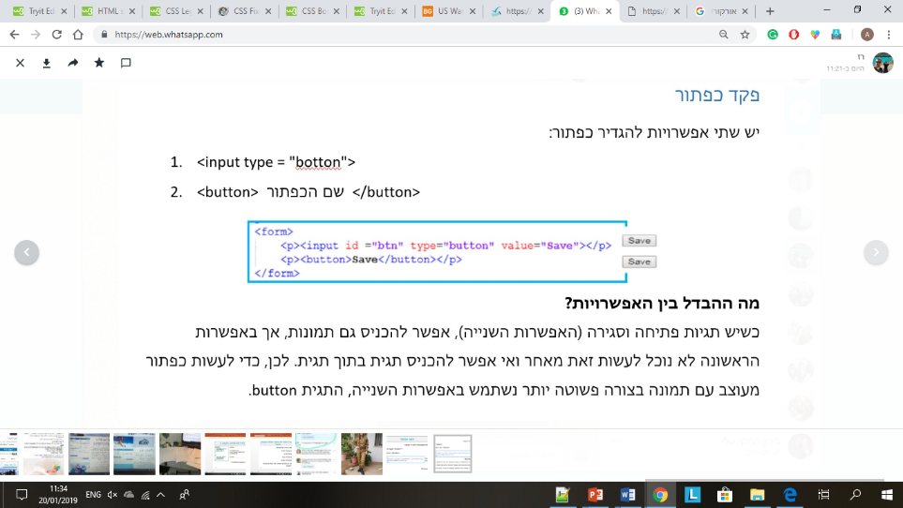







לשים ערך התחלתי:   
אם נרצה להשתמש בערך התחלתי כהסבר לסוג הנתון שיש להקליד נשתמש במאפיין placeholder

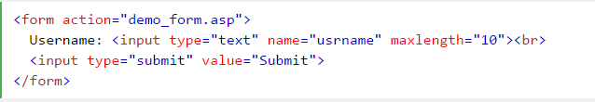**הפקד <input> - מאפיינים נוספים**

* name : שם הפקד. משמש לצורך הפעלה של java script   
  ובעיקר לצורך העברת נתונים לשרת.
* maxlength: מספר התווים שאפשר להקליד בתוך תיבת הטקסט

**תגית <form>**

<form action=“http://www.... “ method=“get” >

<input type=“submit”>

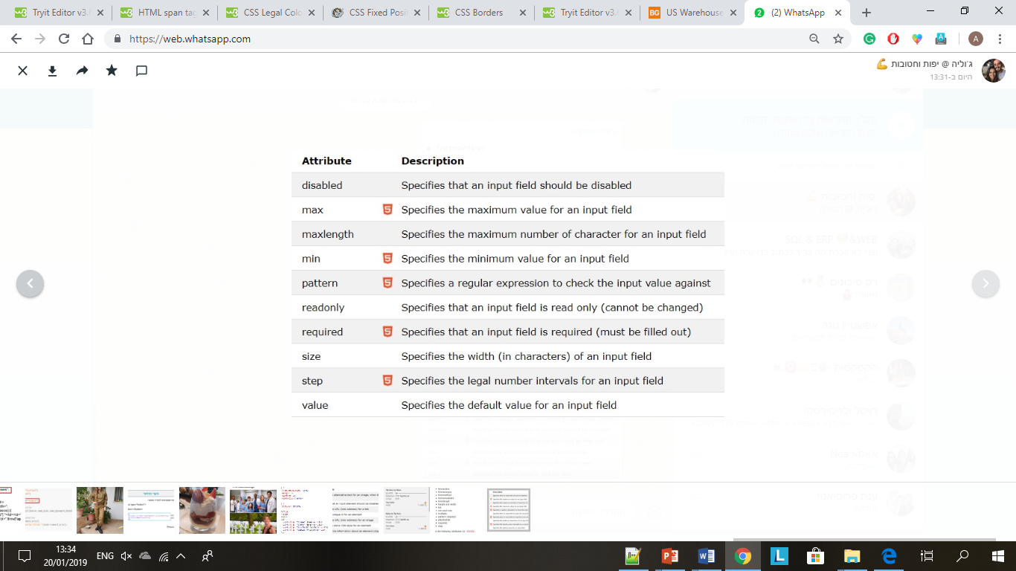</form>

התבנית כוללת את המאפיינים הבאים:

* action – כתובת השרת שאליה נשלחים הנתונים
* method – אופן שליחת הנתונים לשרת

GET ברירת מחדל, נתונים נשלחים באופן גלוי בURL  
POST לא גלוי, אין הגבלה על כמות נתונים, לא ניתן לשמור חיפושים

**המאפיין novalidate**

כברירת מחדל יש סוגי פקדים שמתבצעת עליהם בדיקת נכונים של הערכים המוכנסים.

כאשר משתמשים במאפיין **novalidate** מבטלים את הבדיקת נכונות. המאפיין מוגדר על   
התגית <form>.

**המאפיין autocomplete**

כברירת מחדל כאשר נתונים נשלחים לשרת, הנתונים לא נשמרים בזכרון של המחשב.

כאשר משתמשים במאפיין autocomplete ומגדירים את הערך שלו ל on, ישמר בזכרון הערך   
שהגולש הזין.

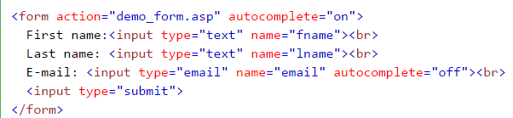

**שילוב הפקד עם התווית label**

ניתן לתחום את הפקד <input> בתוך תגית <label>.

לחיצה בתוך הפקד עצמו או על התיאור של הפקד, מציבה באופן אוטומטי את הסמן בתוך תיבת הטקס.

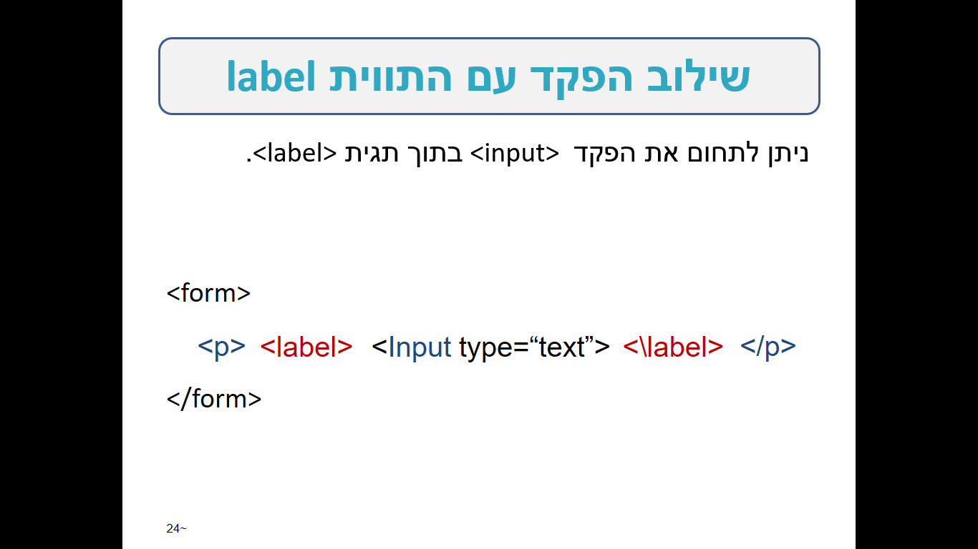

**סימון של ברירות מחדל בפקדים**

* 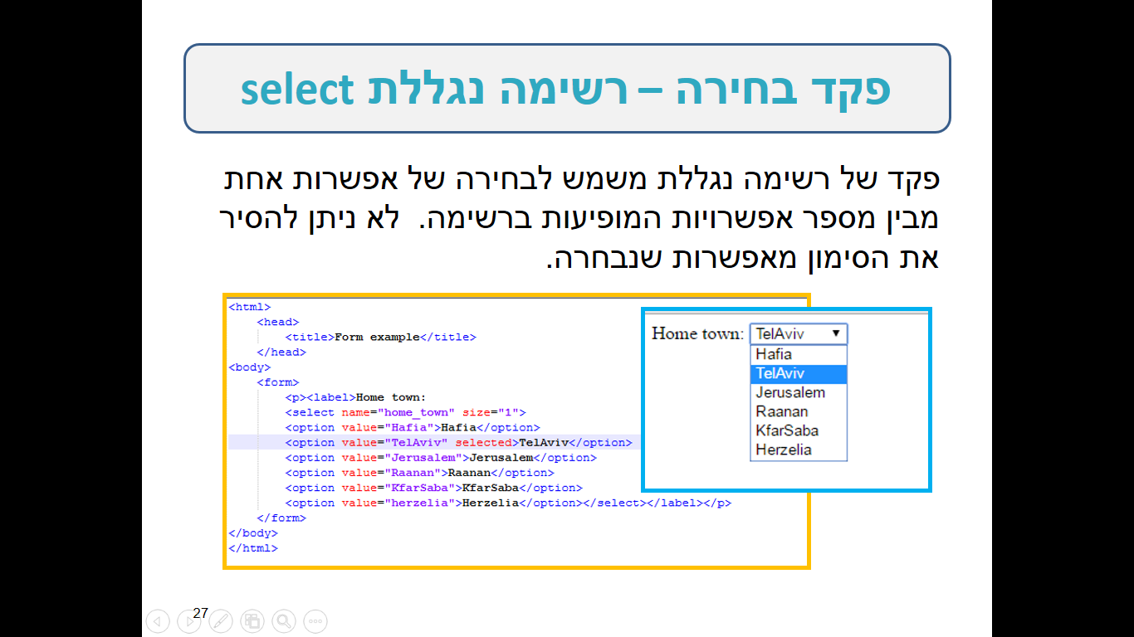בפקד checkbox נשתמש במאפיין checked כדי לסמן מראש.
* בפקד radio נשתמש במאפיין checked כדי לסמן מראש.
* בפקד select נשתמש במאפיין selected כדי לבחור אופציה להצגה.

**פקדים password, email,url**

* type=“password”: משמש להזנת ססמא. התווים מוצגים באמצעות כוכביות.
* 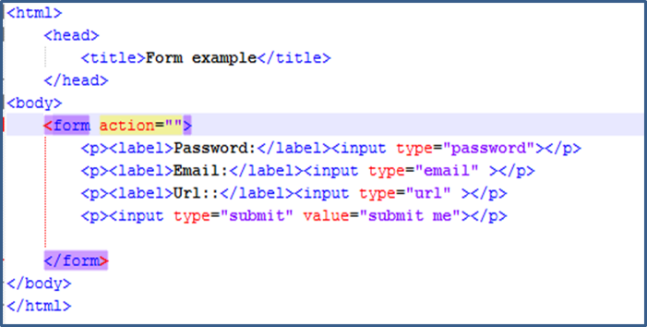type=“email”: משמש להזנת מייל. במידה והכתובת אינה תקנית, בלחיצה על submit, תוצג הודעה שהכתובת אינה תקינה. במכשירי ניידים תוצג המקלדת המתאימה להקלדת הודעות דואר.
* type=“url”. משמש להזנת מייל. מתנהג באופן דומה לפקד email.

**פקדים tel, number, range,color**

* type=“tel”: משמש להזנת מספרי טלפון. במכשיר הנייד תוצג מקלדת ספרות במקום אותיות
* type=“number”: משמש להזנת מספרים. תוצג תיבת טקס עם לחצים כלפי מעלה וכלפי מטה.
* type=“range”. משמש להזנת מספר. יוצג פס נגרר.
* type=“color”. משמש לבחירת צבעים.

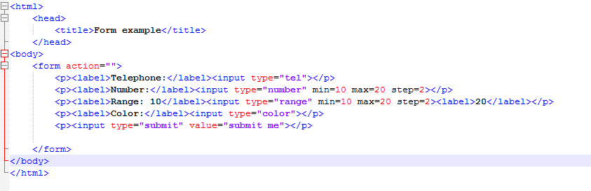

**פקדים date, time, datetime**

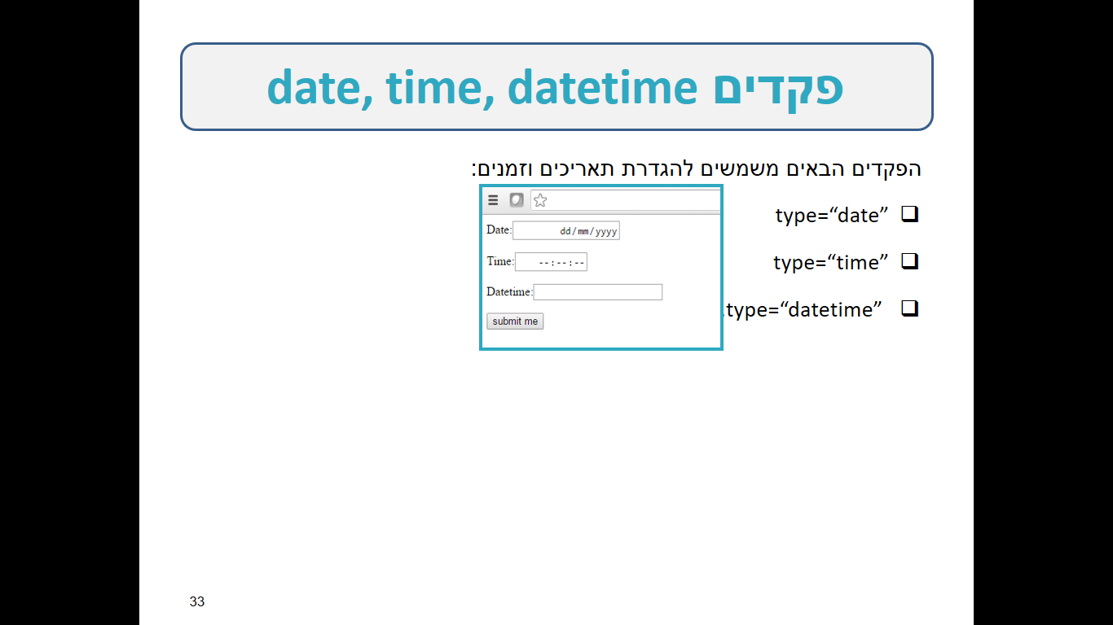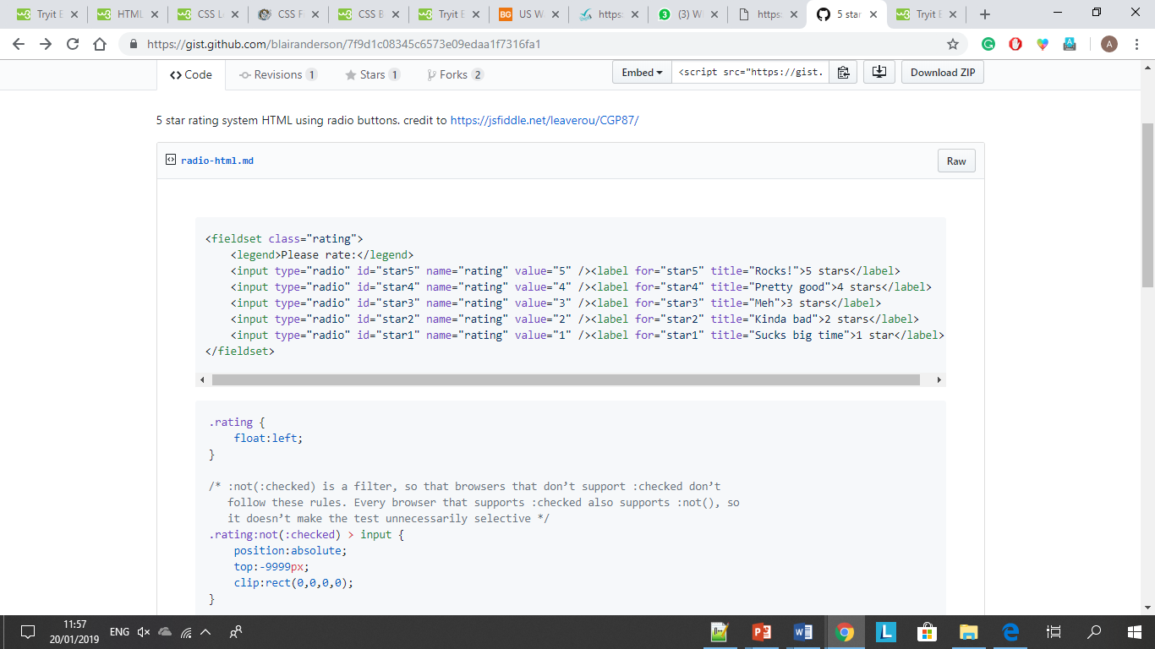

**פקד אזור טקסט textarea**

פקד של תיבת טקסט שבו ניתן להציג יותר מאשר שורה אחת. המאפיינים rows ו cols מגדירים את מספר השורות והעמודות הגלויות בתיבה. אם מוזן טקס ארוך יותר ממספר השורות הגלויות, נוצר פס גלילה בשולי תיבת הטקסט.

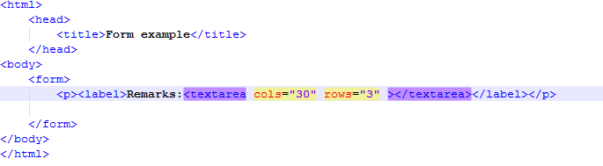

**פקד להעלאת קובץ**

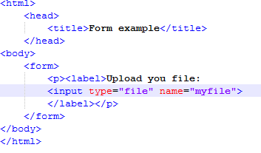

**פקד datalist**

פקד של תיבת טקסט שיש בו רשימה של ערכים מראש שמשמשים להשלמת הערך שמקלידים.

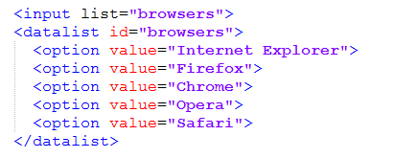

**דוגמאות לטפסים בבוטסטראפ**

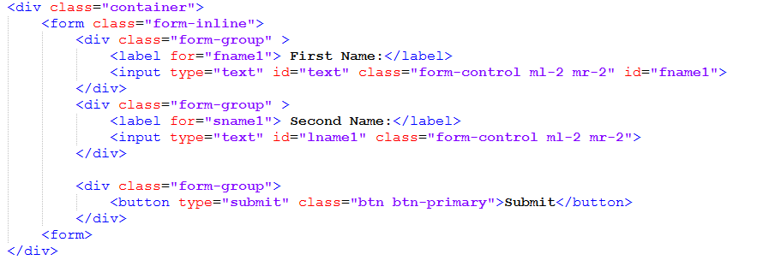 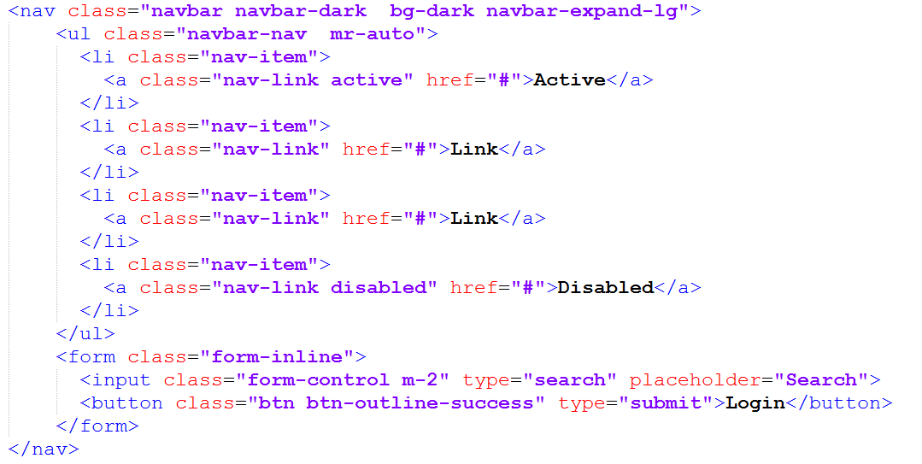

**שיעור 8-9 JavaScript**

**מיקום הסקריפט בדף**

*<script>*

*…*

*</script>*

*<script src=file.js>*

*</script>*

נוהגים לרכז חלק גדול או אף את כל קוד ה - Javascriptבסוף אזור ה body.

**פלט**

JavaScript מאפשר הצגת נתונים במספר אופנים:

* כתיבה לתיבת התראה window.alert()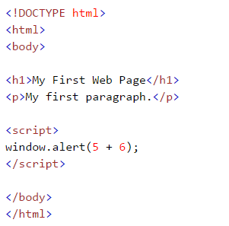
* כתיבה לפלט של HTML document.write()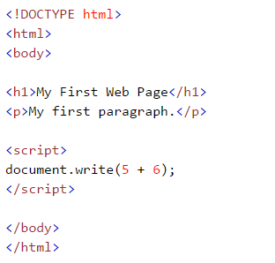
* כתיבה לאלמנט של HTML שימוש ב innerHTML 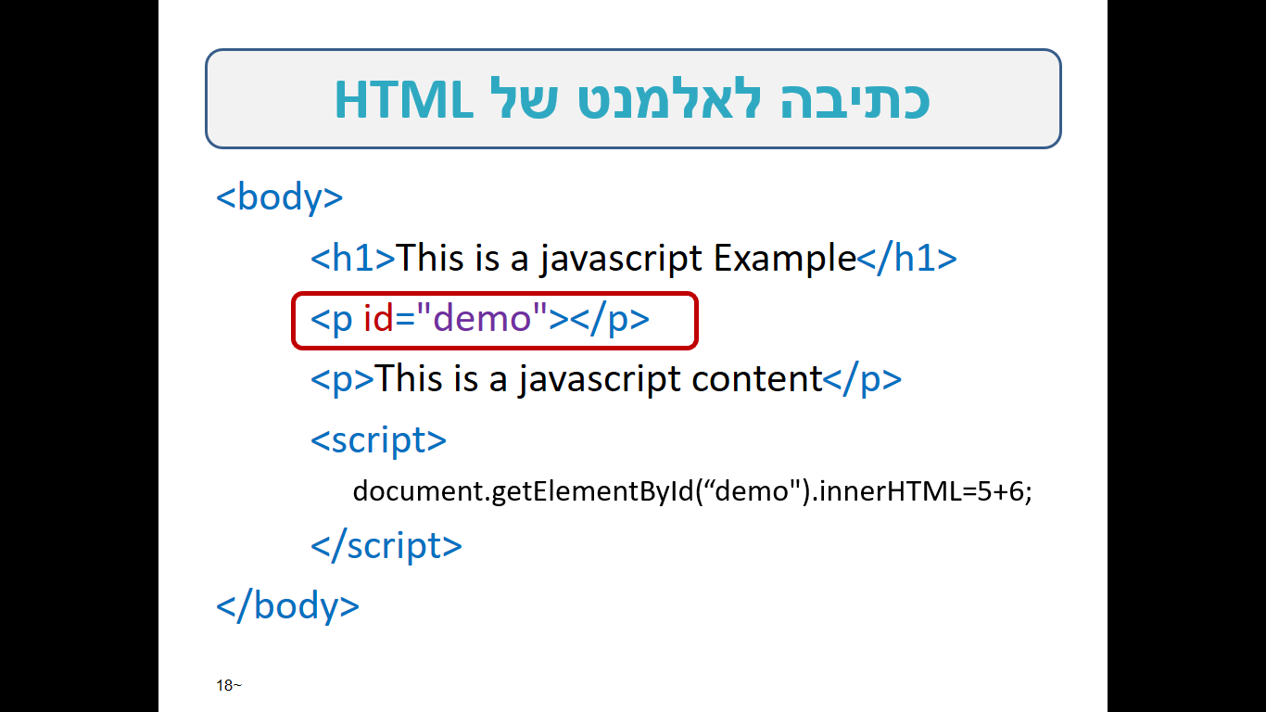
* כתיבה לקונסול של הדפדפן console.log()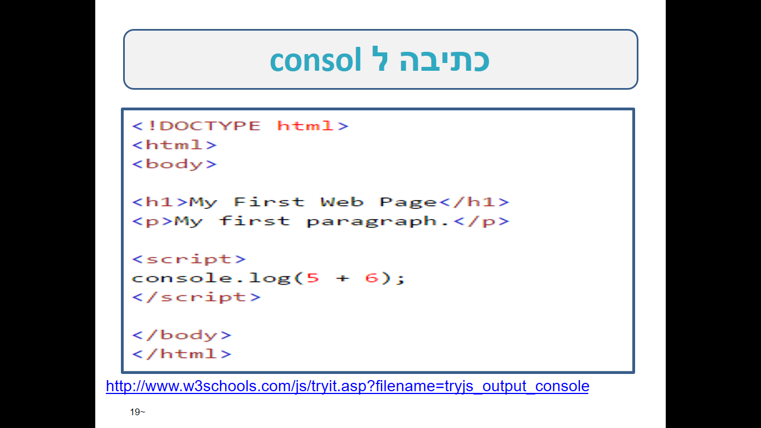

**משתנים**

משתנים יכולים להכיל סוגים שונים כמו: מספרים, מחרוזות, בוליאנים (true,false), מערכים, אוביקטים

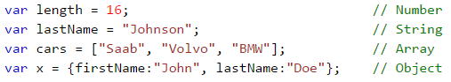

**אופרטורים**

* מתמטיים : + ++ - -- * / %
* מחרוזות : + =+
* לוגיים : && || !
* השמה : = =+
* השוואה : == != < > =< =>

**אינטראקציה עם המשתמש**

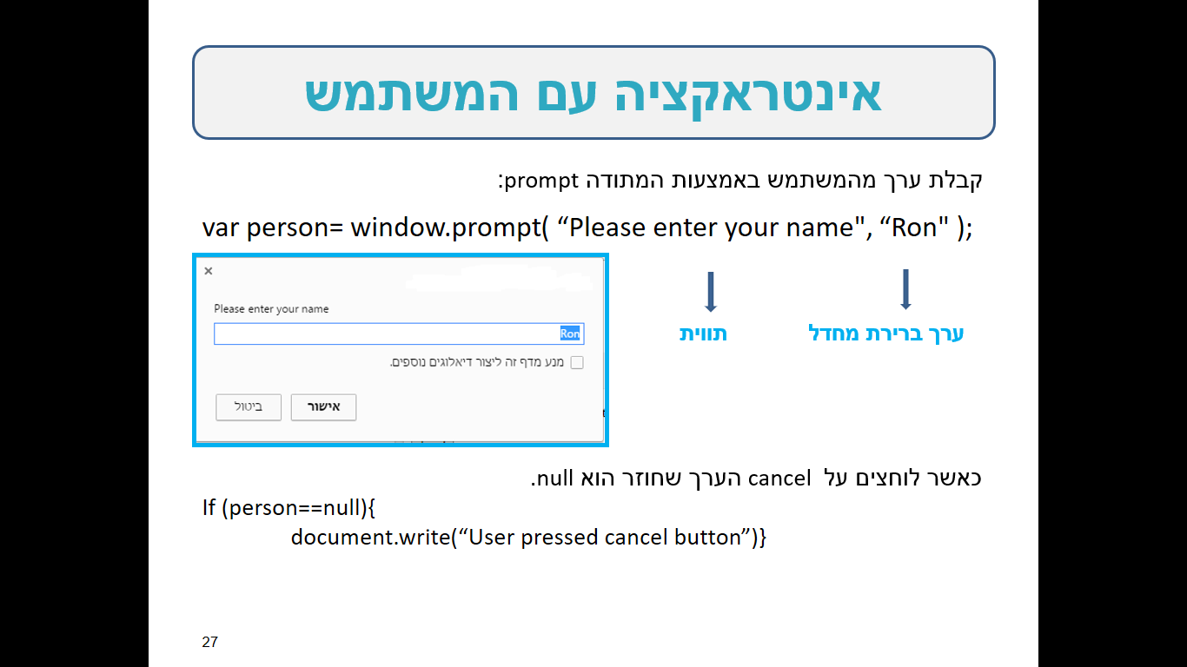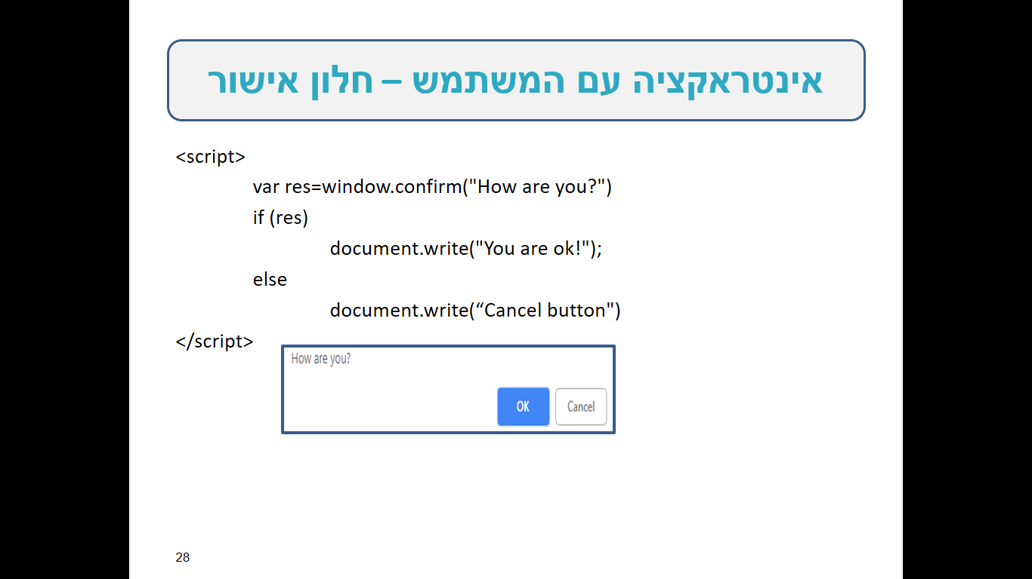 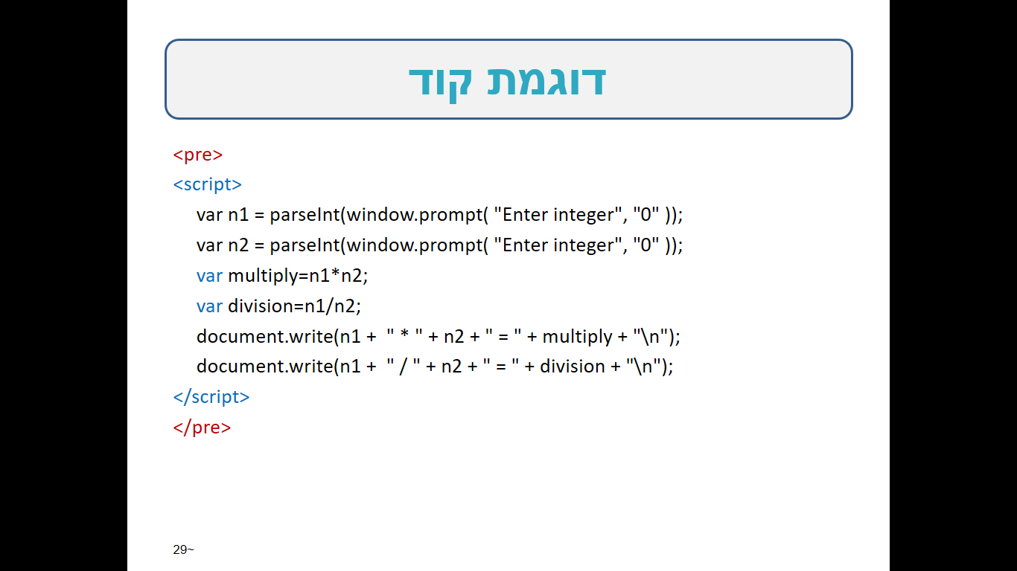

**התגית pre**

HTML מתעלם מסימן של שורה חדשה אלא אם כן משתמשים בתגים מתאימה של <br> או <p>.

דרך אחרת היא להשתמש בתגית <pre>. תגית זו משמשת להצגת תוכן מעוצב, כאשר כל הרווחים, שורות חדשות וכדומה יוצגו בתוך תגית זו.

**הודעת שגיאה**

<script>

var firstNumber=window.prompt("Enter integer","0");

if(firstNumber == null){

document.write("Cancel button was pressed");

exit();

}

**משתנים**

* משתנה לוקלי: משתנה שמוגדר בתוך פונקציה. מוכר רק בתוך הפונקציה.
* משתנים גלובלי: משתנה שמוגדר מחוץ לפונקציה. מוכר על ידי כל הסקריפטים והפונקציות בדף הווב. במידה ובצעת השמה של ערך למשתנה, בתוך פונקציה, בלי להגדיר אותו המשתנה הופך להיות גלובלי.

**מחרוזות**

מחרוזות בתוך מרכאות, הסימן \ משמש כדי להכניס למחרוזת סימנים מיוחדים. \n לשורה חדשה. אורך מחרוזת *var len = blabla.length;*  
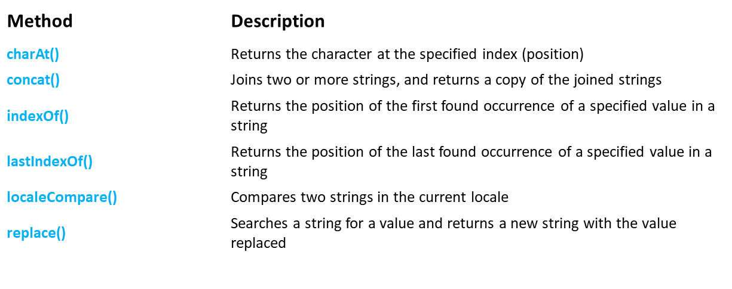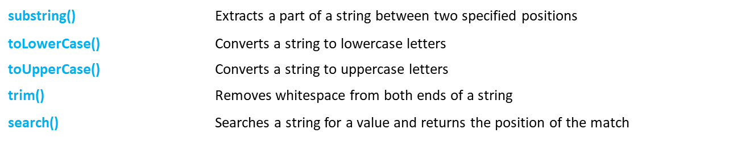

**מערכים**

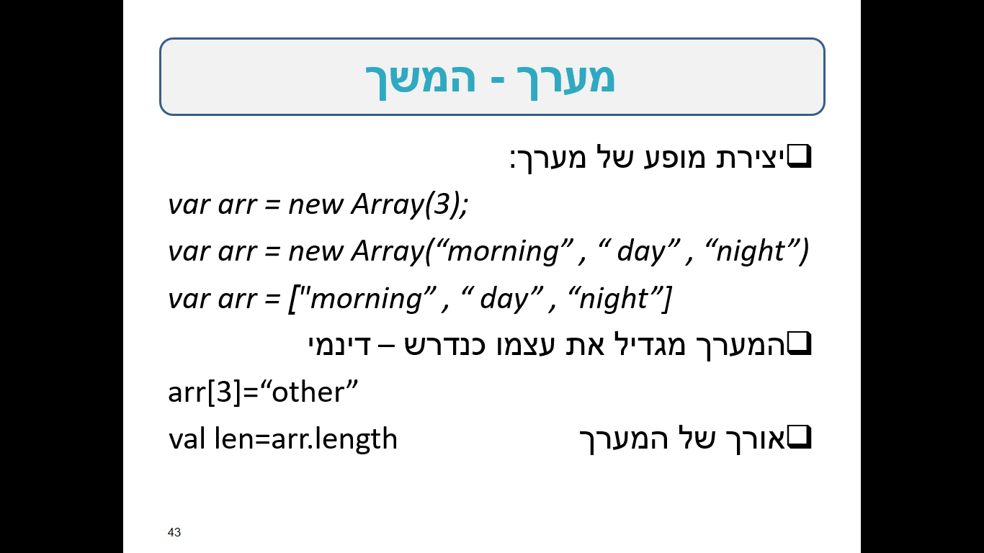 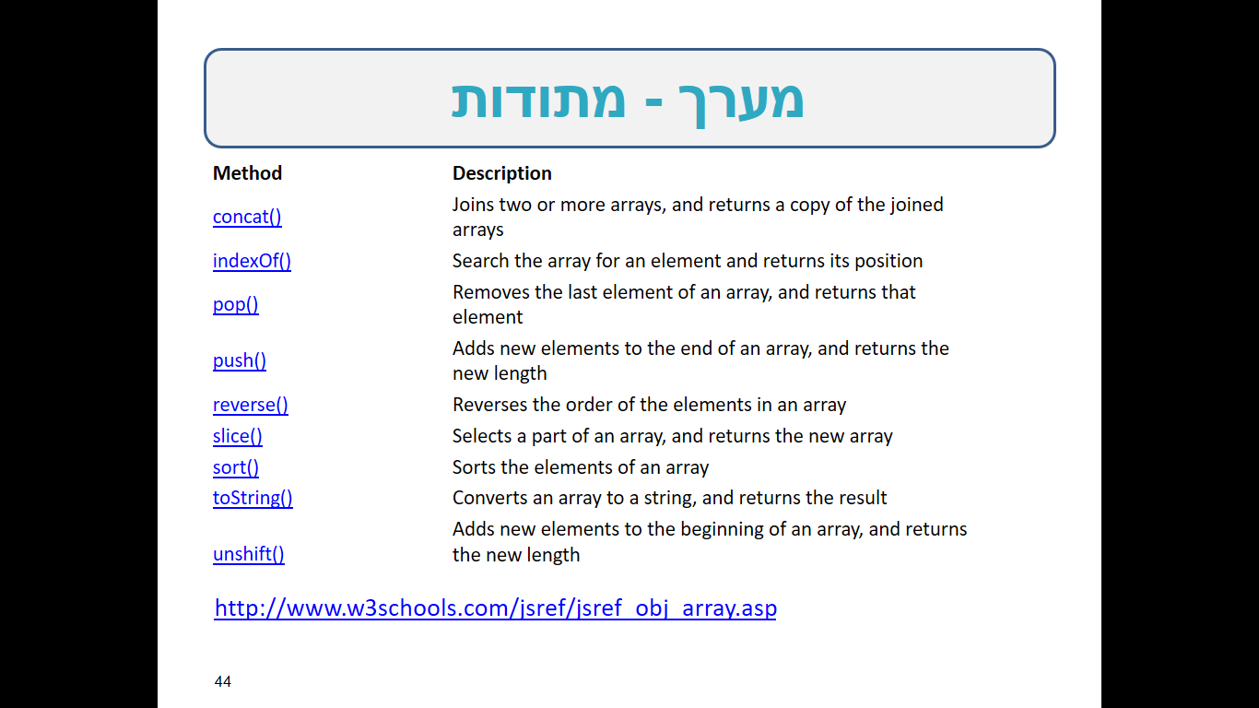

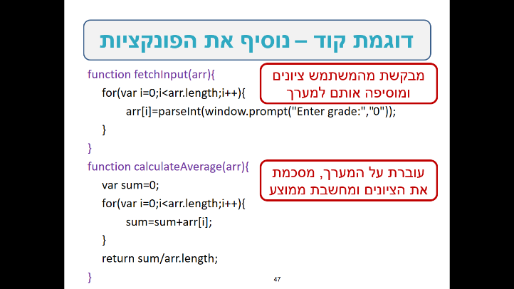<script <

var randomNumbers = new Array();

for (var i=0; i<10;i++) {

randomNumbers[i]=i;

}

</script>

**DOM**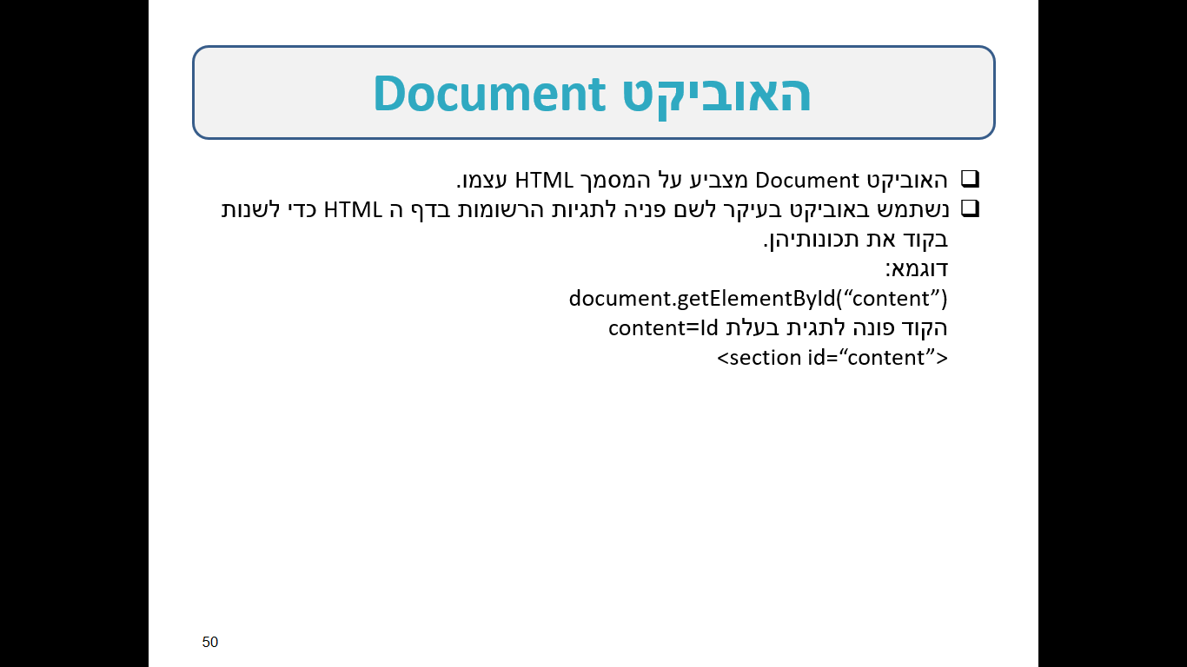 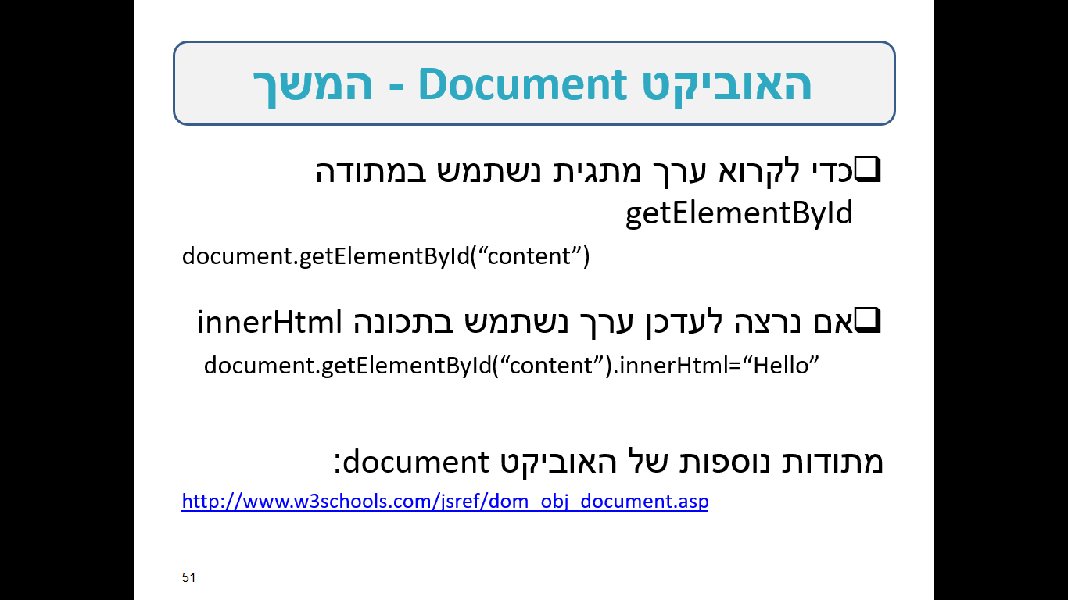

var x = document.getElementsByTagName("p");

var x = document.getElementsByClassName("intro");

var x = document.querySelectorAll("p.intro");

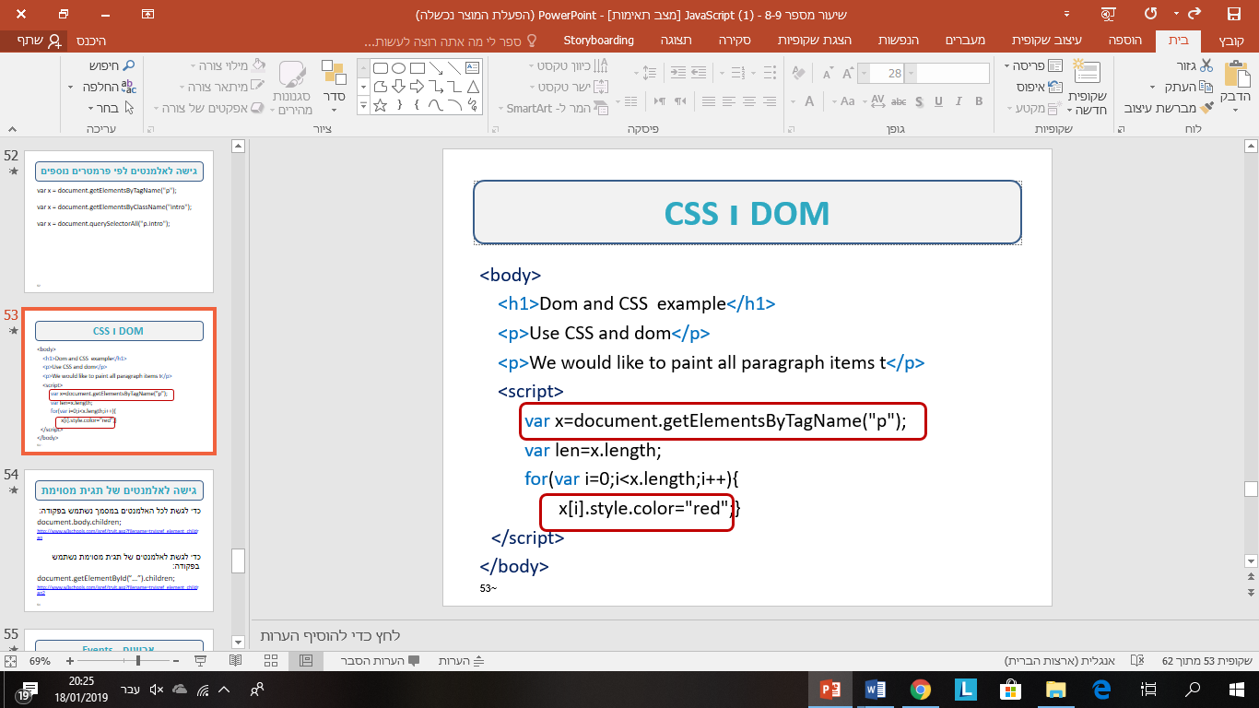  
כדי לגשת לכל האלמנטים במסמך נשתמש בפקודה:

document.body.children;

כדי לגשת לאלמנטים של תגית מסוימת נשתמש בפקודה:

document.getElementById(“…”).children;

**ארועים - Events**

נרצה להציג הודעה, כאשר הטופס עולה, וכאשר המשתמש לחץ על כפתור מסויים.

בשני המקרים, נפעיל פונקציה שמציגה הודעה. נמקם את הפונקציה בתוך ה head אבל ניתן למקם אותה גם בתוך ה body.

<head>

<script>

function openBox(msg){

alert(msg);}

</script>

</head>

<body **onload**=“openBox(‘load form’)”>

<**input type**=“button” **onclick**=“openBox(‘Stop Processing’)” **value**=“press me”>

</body>

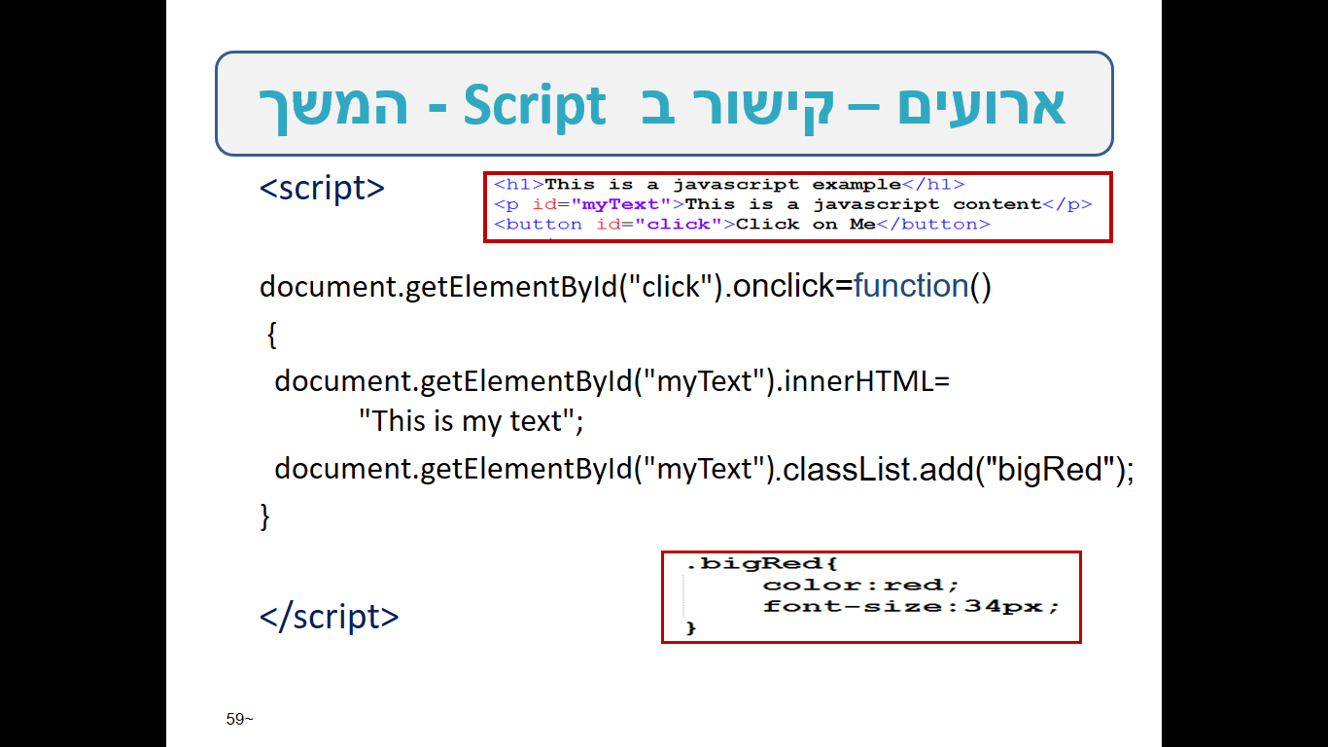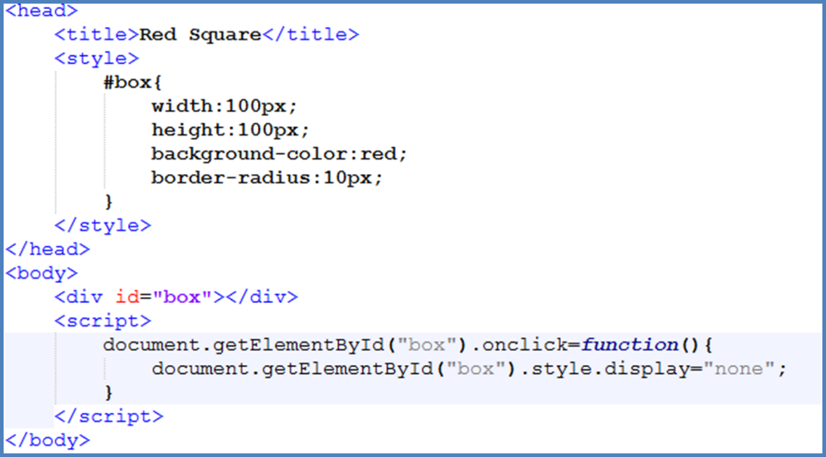

<form action="/action_page.php">

Country code: <input type="text" name="country_code" pattern="[A-Za-z]{3}" title="Three letter country code">

<input type="submit">

</form>

**שיעור 10-** **JQuery**

כדי לצרף את הקוד לתוכנית יש לרשום ב <head>:

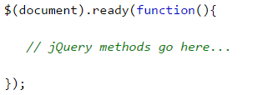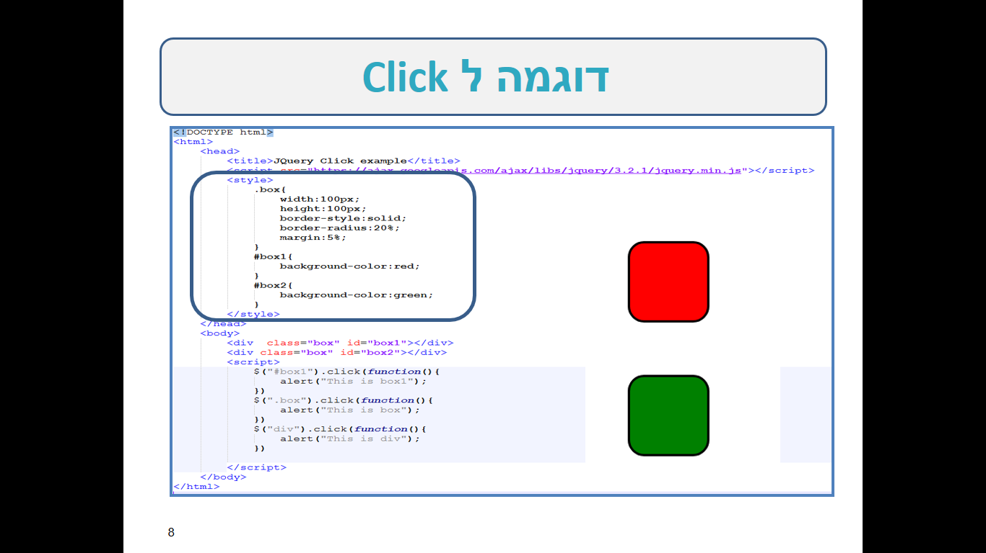<script src="jquery-3.2.1.min.js"></script>  
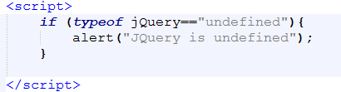   
התחביר הבסיסי הוא : $(selector).action  
Jquery משתמש בסלקטורים של CSS:

* לפי אלמנט $(“p”)
* לפי id $(“#test”)
* לפי class $(“.test”)

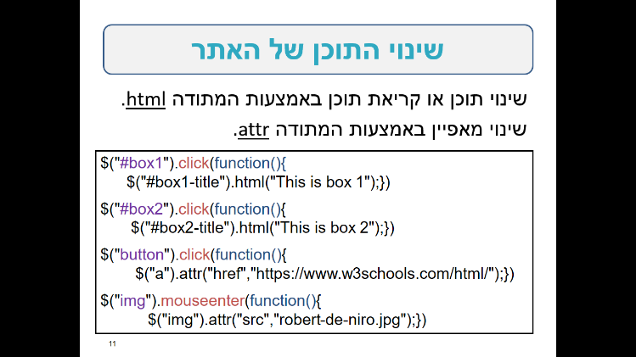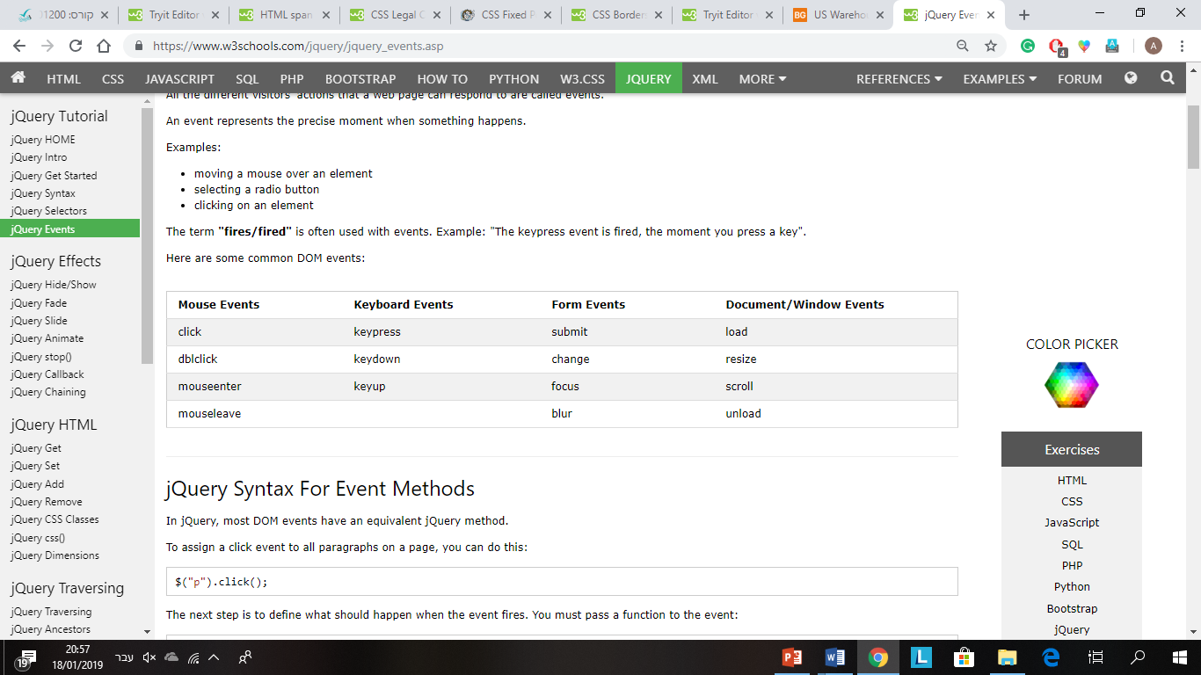

$(“p”).css(“background-color”);

$(“p”).css(“background-color”,”yellow”);

$(“p:eq(0)”).css(“background-color”,”yellow”);

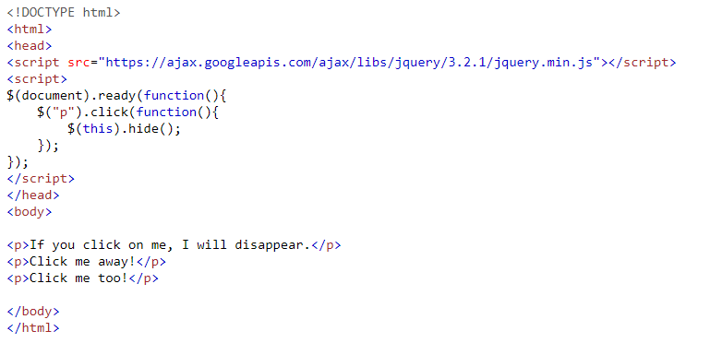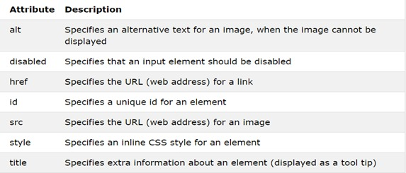

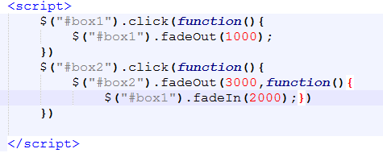**הופעה והעלמות איטיים - fading**

קיימות 4 מתודות להעלמות:

fadeIn(), fadeout(), fadeToggle(), fadeTo().המתודות מקבלות 2 פרמטרים אופציונליים:

* משך הזמן – מוגדר באלפיות שנייה או אחד משני הערכים: slow, fast.
* שם של פונקציה שתתבצע לאחר שמסתיים האפקט
* **שרשרת הוראות - chani**

**שרשרת הוראות – chaning**

ניתן לצרף מספר הוראות להוראה אחת בכדי:

* לצמצם במספר שורות הקוד.
* יעילות שכן הדפדפן אינו צריך לחפש את האלמנט מספר פעמים.



**שימוש ב Plug-in**

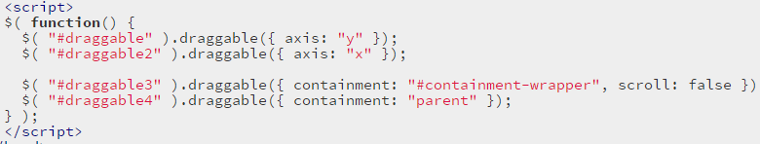 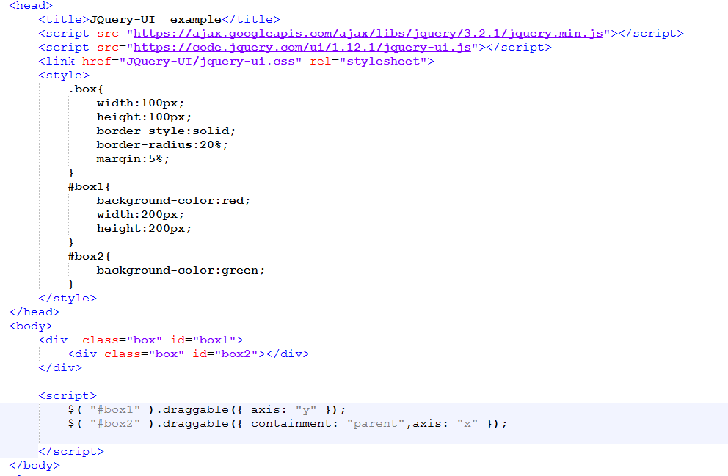

**שיעור 11- PHP**

**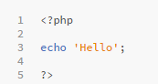  
משתנים**משתנים מתחילים בסימן $ ולאחר מכן אות או _.שמות המשתנים יכולים להכיל אותיות, מספרים ו _.

למשתנים נומריים נשתמש בפעולות החשבוניות הרגילות

$grade_with_factor=$grade1+10;

למשתנים מסוג מחרוזת נשתמש בסימן נקודה כדי לחבר שני משתנים

* **משתנה גלובלי** – משתנה שמוגדר מחוץ לפונקציה. ניתן להשתמש בו רק מחוץ לפונקציה.
* **משתנה לוקלי** – משתנה שמוגדר בתוך פונקציה.

הוספה של מילת המפתח global לפני משתנה בתוך פונקציה, מאפשרת להשתמש במשתנה גלובלי בתוך פונקציה.  
המשתנים הגלובלים מאוחסנים במערך הנקרא $GLOBALS[index]. ה index מחזיק את השם של המשתנה.

ניתן לגשת למערך זה גם מתוך פונקציות.  
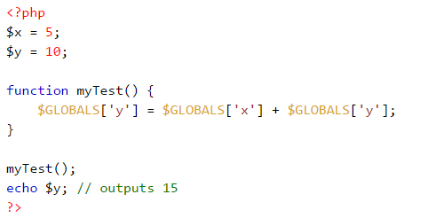הדפסת מערך 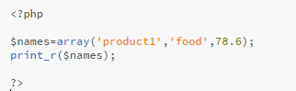

**Superglobals**

ל PHP יש משתנים גלובלים מובנים בשפה שתמיד קיימים.

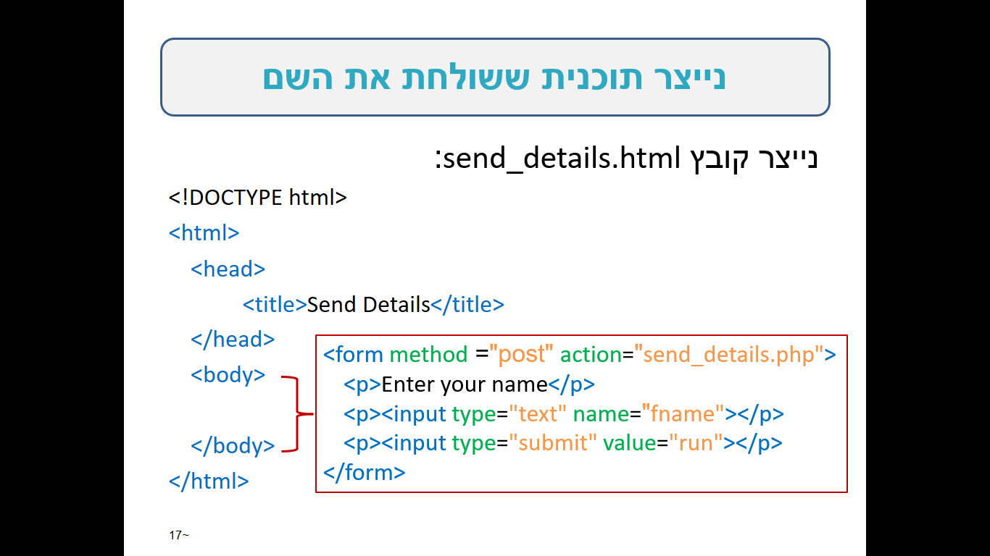דוגמאות למשתנים גלובלים מובנים:

* $GLOBALS
* $_SERVER
* $_POST
* $_GET

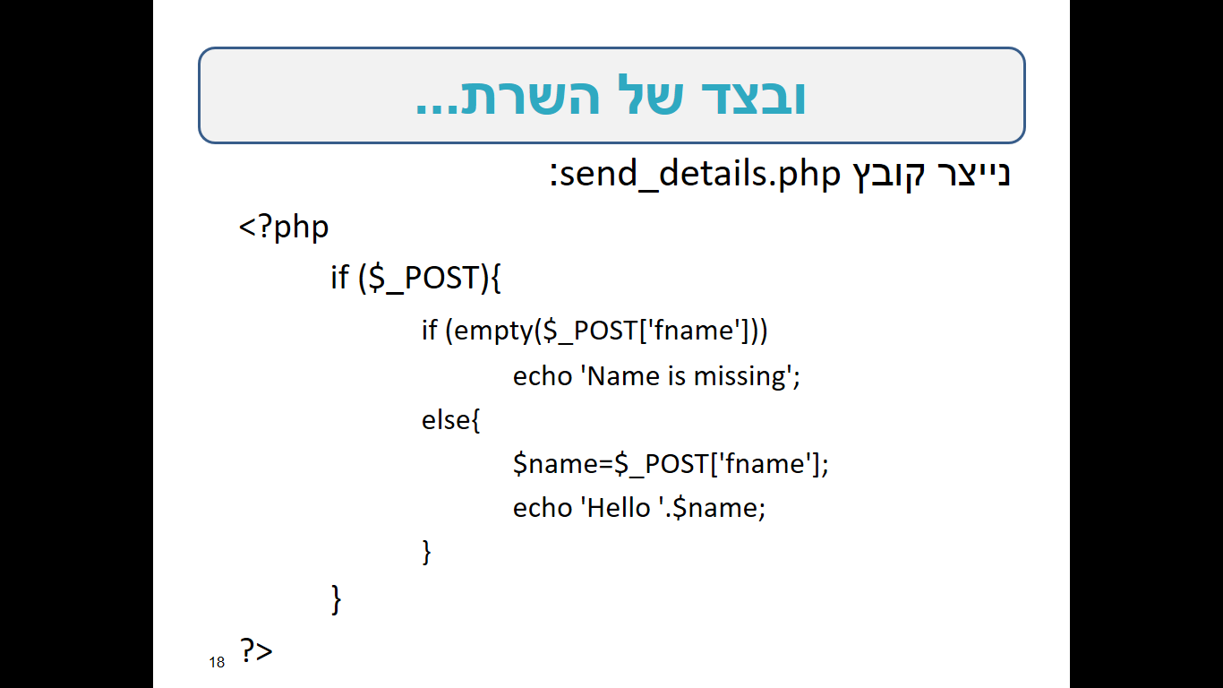

**MYSQL**

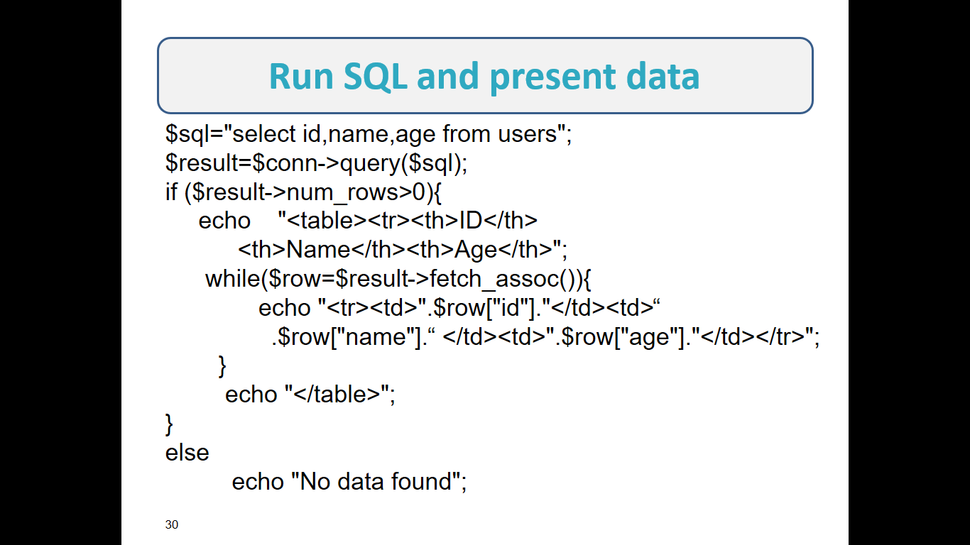התחברות לDB 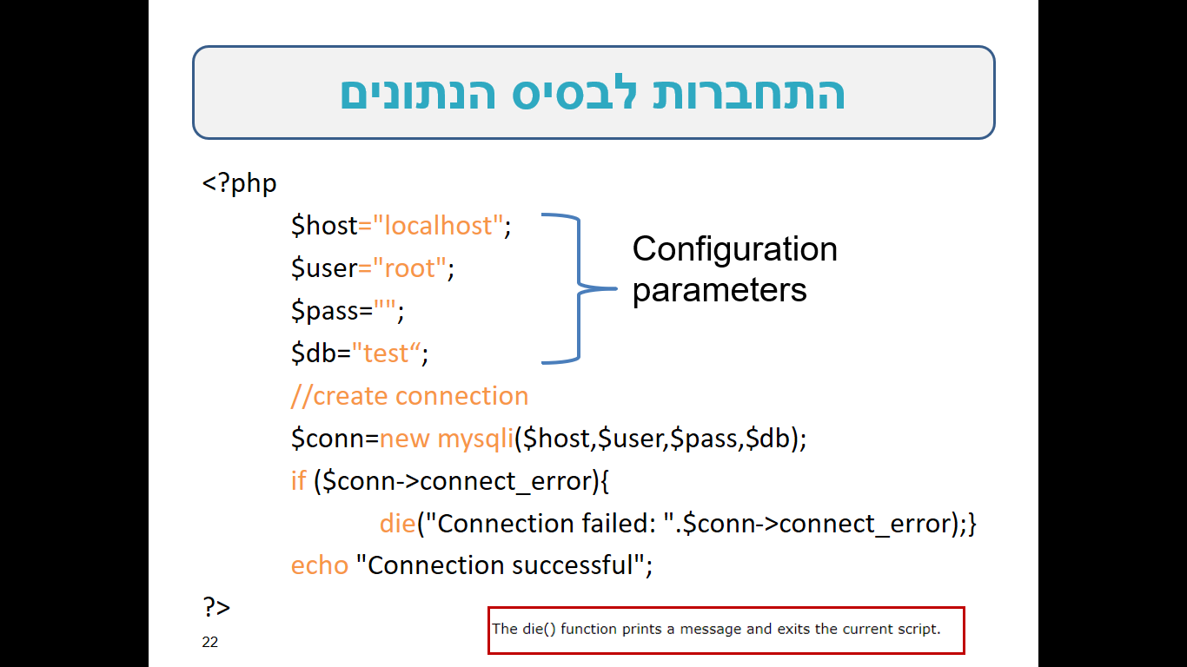הוספת רשומה 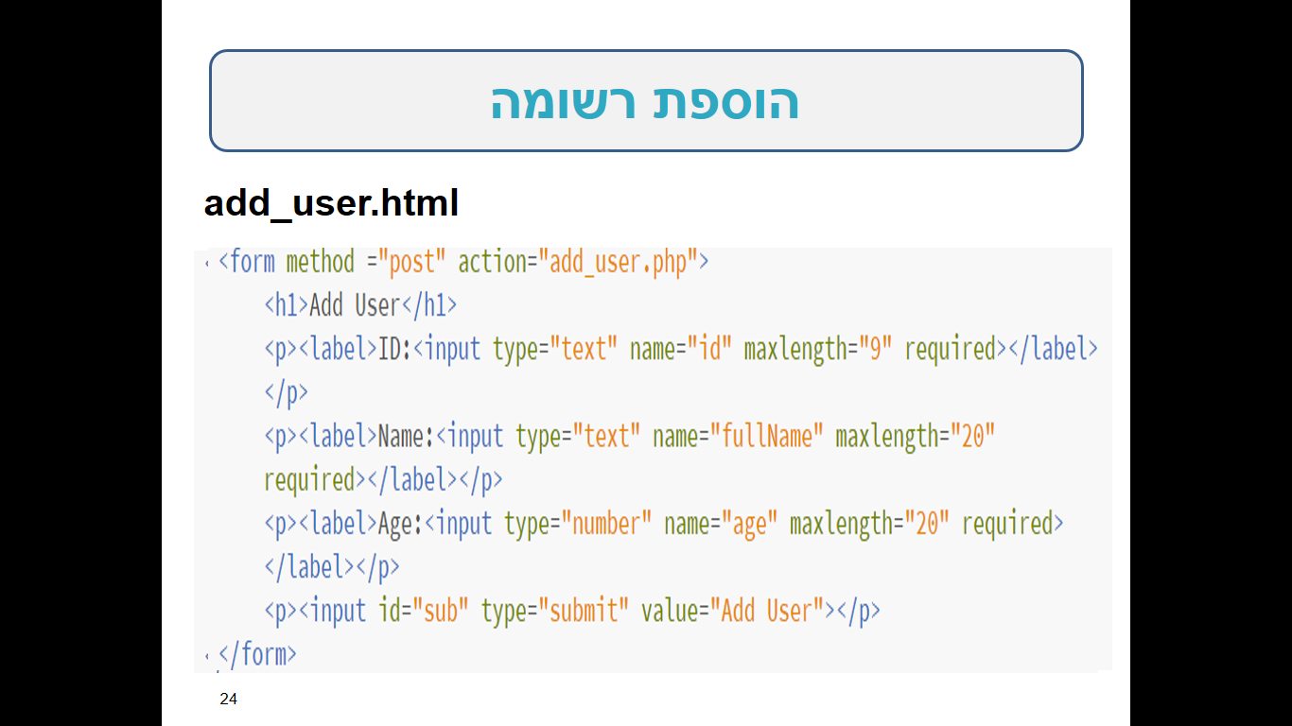

CONNECTION 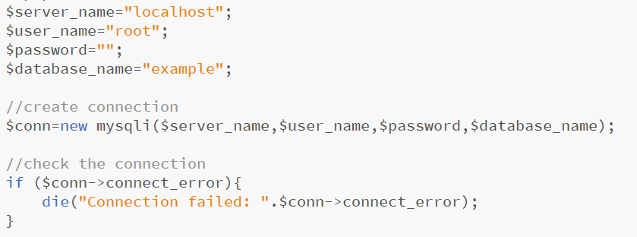

$id=$_POST['id'];

$name=$_POST['fullName'];

$age=$_POST['age'];

**שיעור 12**

**שילוב מדיה (סרטים ואודיו)**

* מומלץ להגדיר רוחב וגובה לסרט הוידאו<video width=“320” height=“240”>
* המאפיין autoplay מאפשר להריץ את הסרטון בפתיחת הדף.
* דוגמאות לפורמטים: mp3,mp4, ogg, WebM.

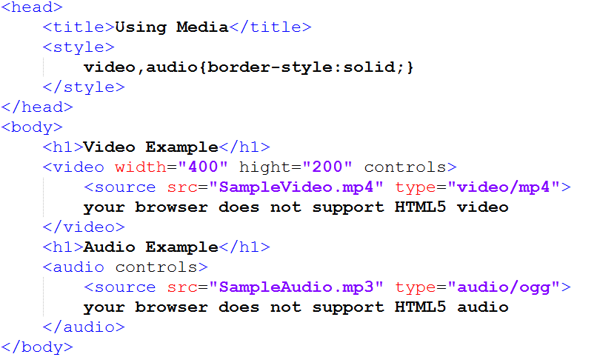

**Contenteditable feature**

לכל תגית שמכילה תוכן ניתן להגדיר את המאפין contenteditable="true“.מאפיין זה מאפשר לערוך את התוכן של התגית.



**בוררים מתקדמים Selectors**

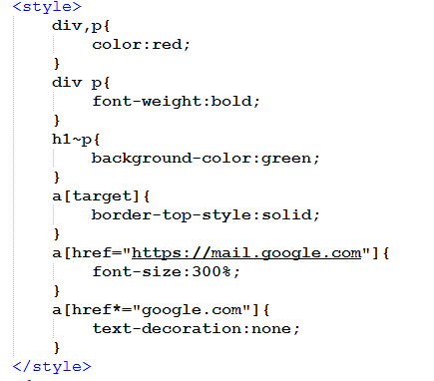

**Pseudo Classes**

* מחלקות שמשמשות כדי להגדיר מצב מיוחד של האלמנט כמו: מעבר של העכבר, קבלת פוקוס וכדומה.

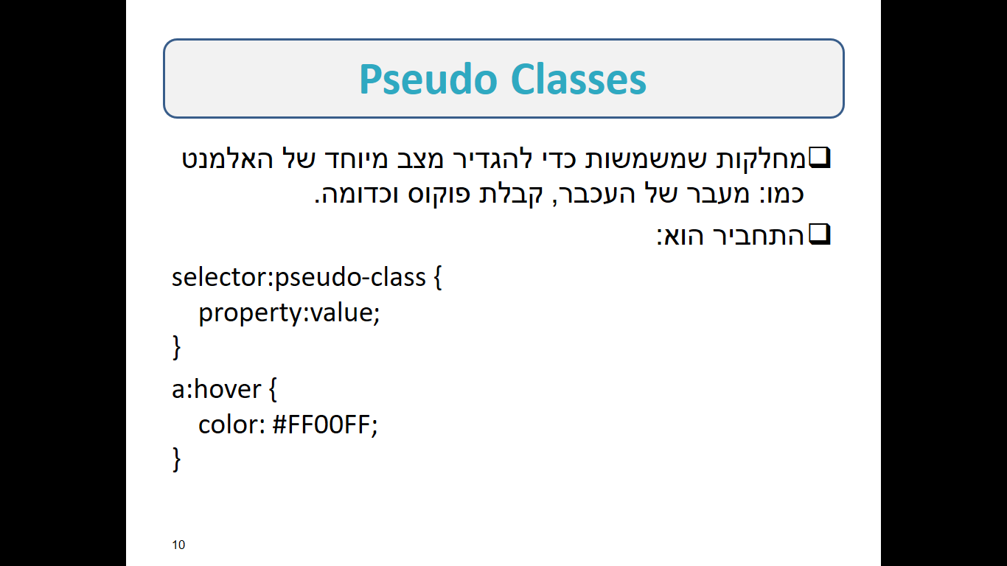

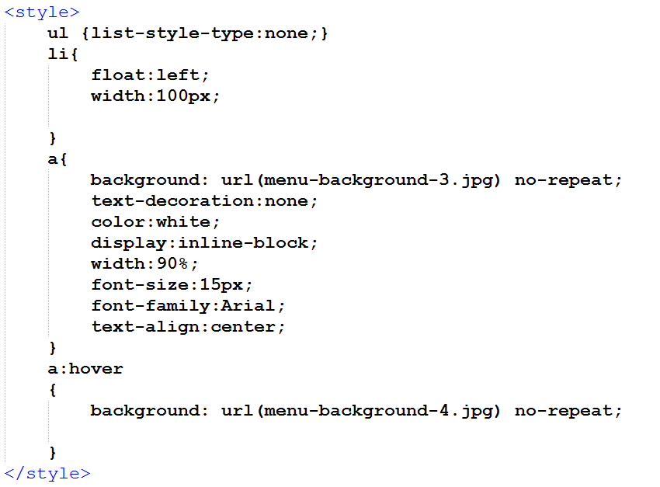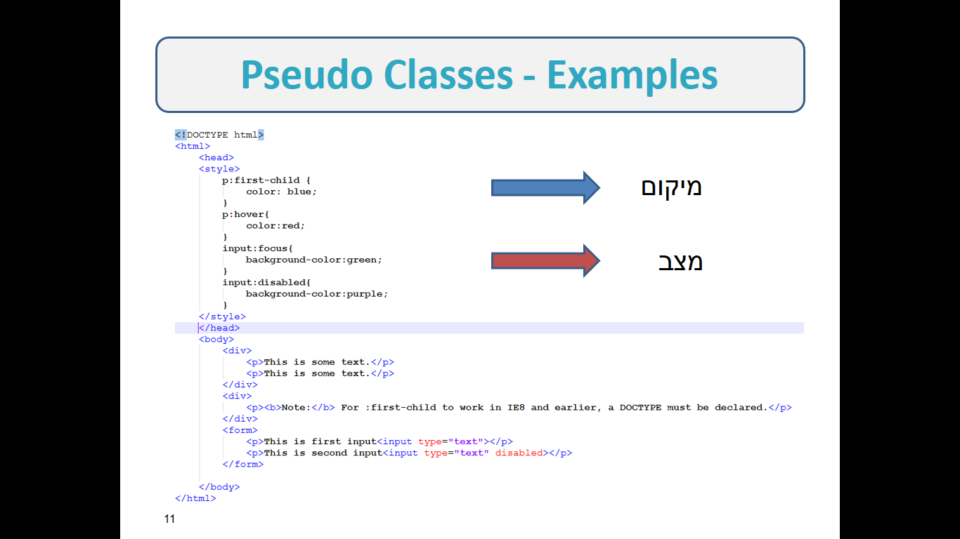

**תפריט אופקי מעוצב**

